КОНСПЕКТ КЛАССНОГО ЧАСА
«ПРОФЕССИИ НАШИХ РОДИТЕЛЕЙ»

«Знакомство с профессией парикмахер»

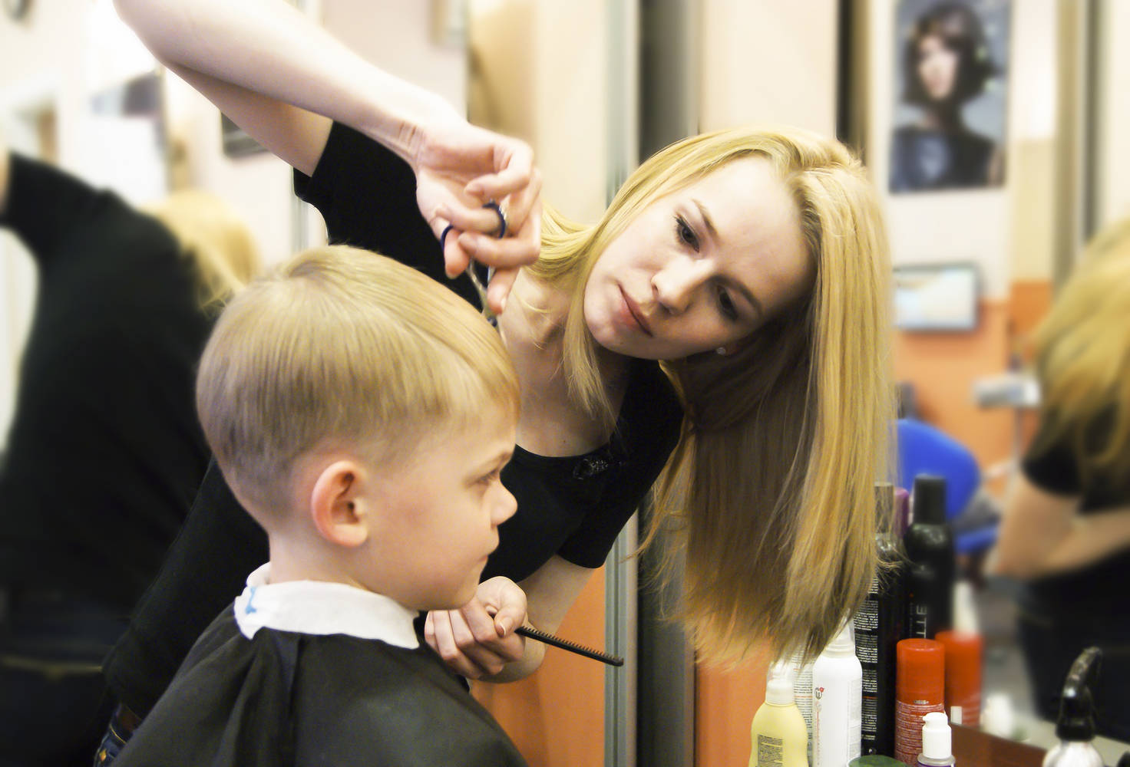

1 класс
Учитель: Фомина И.Ю.

Цель: Сформировать понятие «Профессия». Познакомить с профессией «Парикмахер».

Задачи:
Развивающие:
- Развивать образное и пространственное мышление,
- побуждать детей к творчеству и самостоятельности.

Воспитательные;
- Воспитывать аккуратность, трудолюбие, уважительное отношение к труду взрослых.

Предварительная работа:
- Рассказ о профессии парикмахера, о труде в парикмахерской.
- Рассматривание картин, фотоиллюстраций о работе парикмахера.
- Чтение стихотворений про труд парикмахера;
- просмотр мультфильма из цикла Веселая карусель «Стрижка только начата» и других мультфильмов о профессии парикмахер;
- отгадывание загадок по теме «Труд взрослых»;
- Дидактические игры «Что мы видели, не скажем, а что делали – покажем», «Для чего эти предметы».

Образовательные :
- Расширить знания и представления о профессиях (место работы, значимость их труда, гордость и уважение к труду людей разных профессий).
- Формировать знания о профессии парикмахера, орудиях труда, его месте работы, оборудовании, и значимости этой профессии в жизни людей.
- Повышать познавательную и речевую активность у детей.
- Активизировать словарь: «парикмахер», «мастер», «ножницы», «расческа», «прическа», «фен», «стрижка», «стрижет», «челка», «пенка, лак для укладки», «бигуди»;

Оборудование:
Колпак, поварешка, каска, кирпич, руль, пистолет, касса, продукты, самолет, градусник, шприц, фен, расческа, накидка, халат парикмахера, три куклы: с короткими волосами, с косичками, «лохматая».

Интеграция образовательных областей:
- Познавательное развитие.
- Социально – коммуникативное развитие.
- Речевое развитие.

Ход занятия:
Ребята, сегодня мы с вами поговорим о профессиях взрослых людей. Профессия – это труд, которым занимается человек. Профессий очень много и все они очень нужны и уважаемы. Очень хорошо, когда профессия приносит радость человеку, и он работает с удовольствием. А вы знаете, кем работают ваши мама и папа? (ответы детей)
Давайте вспомним, какие еще вы знаете профессии:
Загадки:
Он с утра в столовой нашей Варит суп, компот и кашу. С колпаком на голове, С поварешкою в руке. Кто это? (Повар)

У него товаров горы Огурцы и помидоры, Колбаса и хлеб, и мед - Все он людям продает. Кто это? (Продавец)

Разгребает снег лопатой, Подметает двор метлой. Догадались ли ребята, Кто следит за чистотой?(Дворник)

Тревожный номер «01», Ты не останешься один. Гудят пронзительно сирены - Начало дня пожарной смены: Необходимо им спешить, Пожар опасный потушить. Кто это? (Пожарные)

Мы работаем бригадой, Нам везут кирпич, бетон. Дружно потрудиться надо, Чтоб построить новый дом. Кто это? (Строители)

Беседа о профессии парикмахер:
Представьте, что в вашей семье скоро будет праздник или день рождения. У мамы, папы и у вас есть красивая одежда, которую вы оденете на праздник, но волосы лохматые, некрасивые. Не переживайте, есть человек, профессия которого поможет нам привести волосы в порядок и сделать всем красивые прически – это Парикмахер, что означает: «Парик делать».Как вы думаете, что надо сделать с грязными волосами, чтобы они выглядели красивыми? … ( Волосы надо помыть) Чем моют волосы и голову?(Шампунем или мылом) Что еще надо сделать с волосами? … (Волосы надо расчесать) Чем расчесывают волосы? (Расческой) Как называется прибор, который сушит мокрые волосы? …(Фен) Как фен сушит волосы? (Из фена дует теплый воздух) Волосы быстро растут их подстригают. Чем подстригают волосы? … (Ножницами)
Посмотрите на кукол, чем отличаются их прически? … (Ответы детей) Когда волосы короткие – эта прическа называется Короткая стрижка. Какие прически носят девочки с длинными волосами? (Хвостик, косички) Парикмахер может сделать волосы кудрявыми, уложить их локонами с помощью фена и щетки (показ действий), он умеет делать разные красивые прически всем и взрослым и детям. Когда человека подстригают, на него одевают накидку и сажают его перед зеркалом, чтобы он себя видел. Как вы думаете, зачем на человека, которого подстригают, одевают накидку? Зачем парикмахер одевает рабочий халат? Чтобы отстриженные волосы не испачкали одежду. Люди, каких профессий носят рабочую «форму»? (Врач, повар, строитель, пожарный, полицейский, военный и другие) Молодцы. ( просмотр презентации, выступление родителя, мастер-класс)

Физминутка: Мастер делает прическу (Руки вверх) Феном, щеткой и расческой. (Вращательные движения руками) Пышно локоны взобьет, (Вращательные движения кистями рук) Челку щеткою завьет. (Движение «моталочка») Все в руках его «горит» (Наклоны в стороны, руки на поясе) Он изменит внешний вид. (Ходьба на месте) Молодцы!
Дидактическая игра. Воспитатель показывает картинку, на которой нарисован человек определенной профессии, а дети находят предметы, относящиеся к данной профессии, из предметов, лежащих на столе.
Повар ------------------------- колпак, поварешка.
Строитель--------------------каска, кирпич.
Шофер------------------------машина, руль.
Полицейский---------------пистолет.
Летчик-----------------------самолет.
Продавец------------------продукты, касса.
Врач ------------------------градусник, шприц.
Молодцы!

Итог занятия:- О чем мы сегодня говорили на занятии? (О профессиях)
- С какой профессией познакомились подробнее? (Парикмахер)
- Что нового узнали?(Накидка, фен, щетка, локоны, кудряшки, стрижка) - Для чего нужны эти предметы? (Ответы детей) Ребята, вы все молодцы!

Закрепление.
Детям предлагается самостоятельно поиграть в сюжетно – ролевую игру «Парикмахер» в оснащенном .

